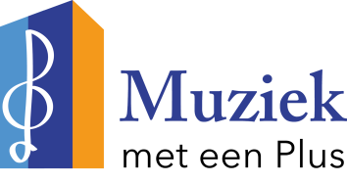
Livestream via YouTube
Toegangsbewijs Seizoen 2020-2021

Beth & Flo
Prijs: € 5,00
Datum: 30 mei 2021
Tijd: 15:00

De Hoofdhof Kerkweg 26 8024 AN Zwolle

Stichting Muziek met een Plus in de Hoofdhof
Tinbergenlaan 5 8024 EB Zwolle
www.muziekmeteenplus.nl muziekmeteenplus@gmail.com

- Voor het bekijken van de livestream klikt u op onderstaande code
https://youtu.be/jzUsfuykHNM

- De livestream wordt 10 minuten voor aanvang van het concert geactiveerd
- De inlogcode is uitsluitend voor persoonlijk gebruik. Doorsturen naar andere kijkers is niet toegestaan.
Op het programma staat:

We wensen u een fijn concert toe!

Samen krijgen we corona onder controle

